用户手册

小组成员：邹佳琪，柳萱莹，党田乐，何军庭，王圳

1. **主页面**

**可查看入库失败的货物表格和出库失败的货物表格**

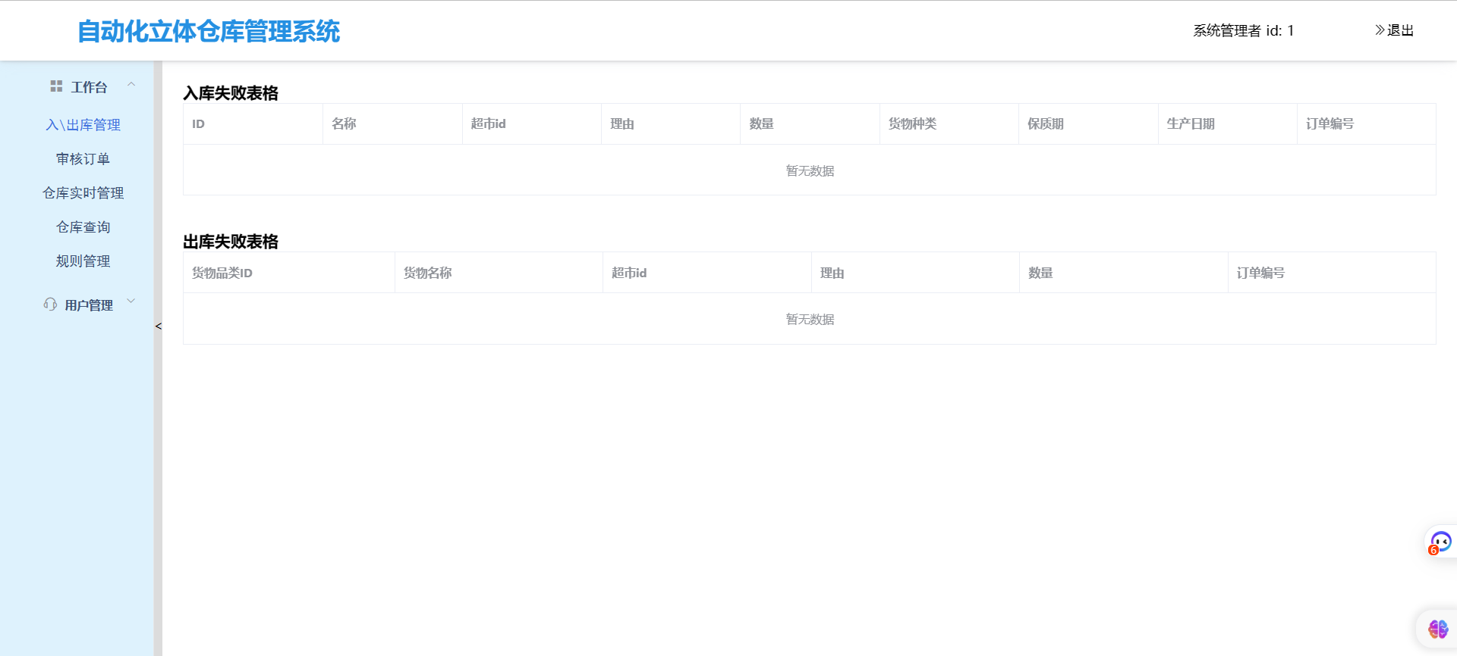

1. **仓库实时管理**

**查看仓库当前的占有率和硬件健康程度，并查看月度收益的折线图。**

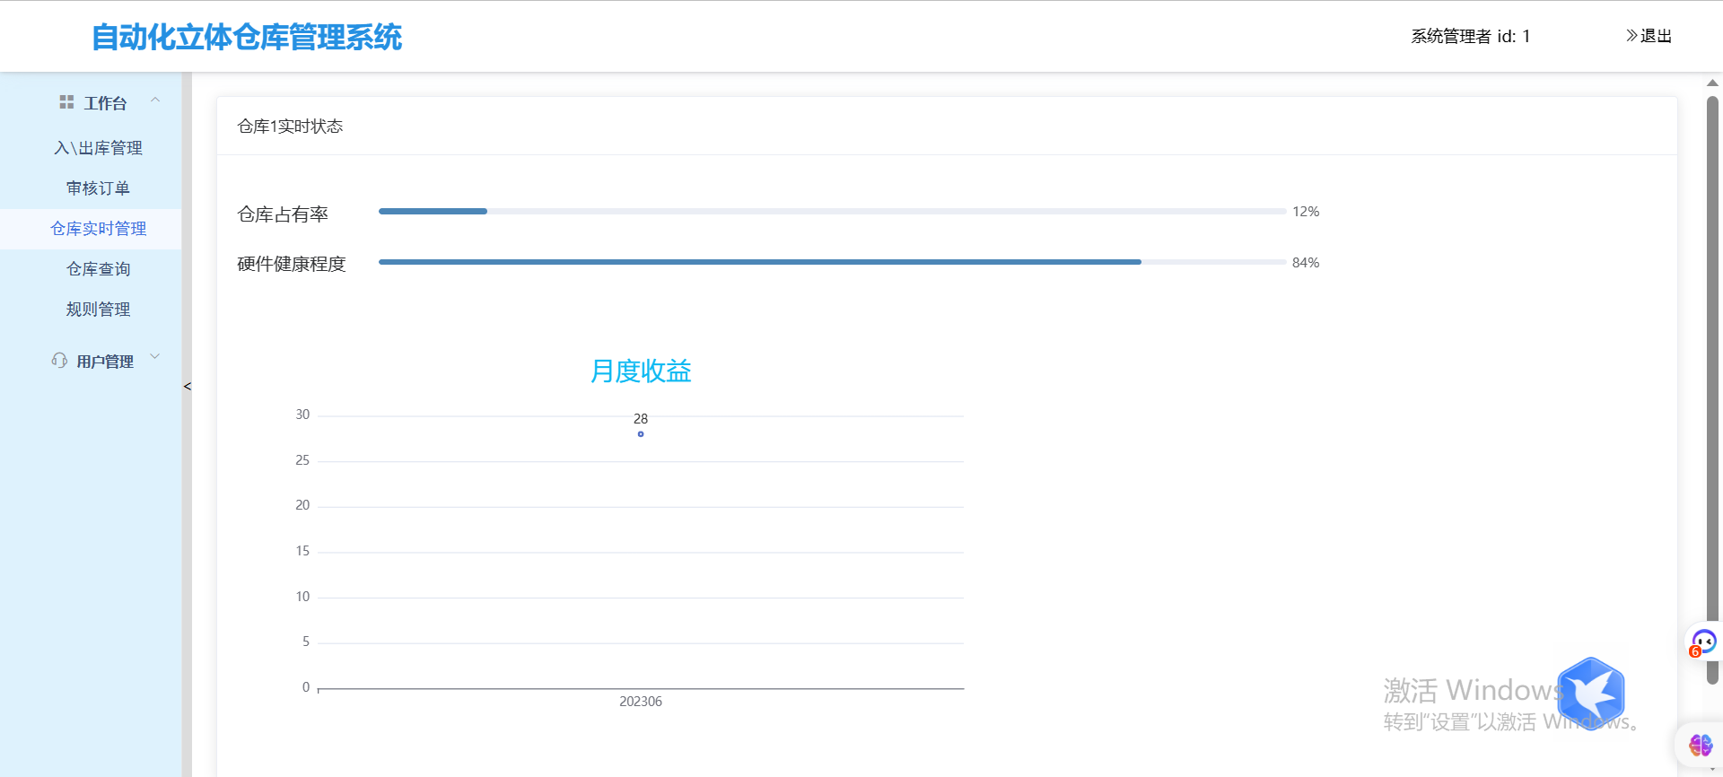

1. **仓库查询页面**

**根据货物种类，货物名称，货物编号，仓库柜ID，入库时间，出库时间，超市id七个条件查询当前仓库中货物的情况。**

**可提供的查询条件的组合有12种，分别为**

* 1. **货物种类**
  2. **货物名称**
  3. **货物编号**
  4. **仓库柜ID**
  5. **货物种类，入库时间**
  6. **货物名称，入库时间**
  7. **货物编号，入库时间**
  8. **货物种类，出库时间**
  9. **货物名称，出库时间**
  10. **货物编号，出库时间**
  11. **货物种类，超市id**
  12. **货物名称，超市id**
  13. **货物编号，超市id**

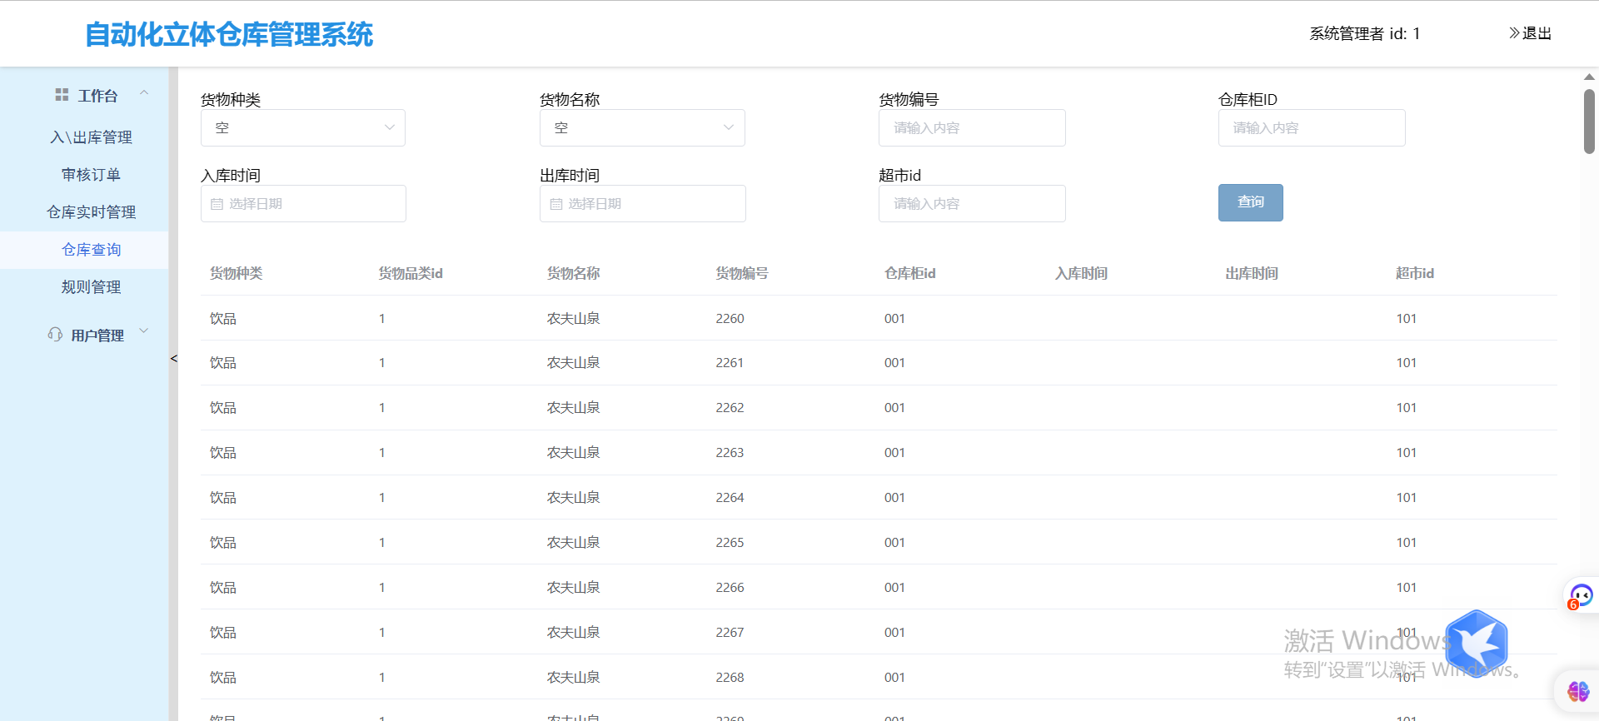

1. **规则管理**

**设定仓库中的调度规则，包括出库规则和调度规则。**

**出库规则可选择“先入先出”，“先到期先出”两种。**

**调度规则可选择“调度规则设置”。**

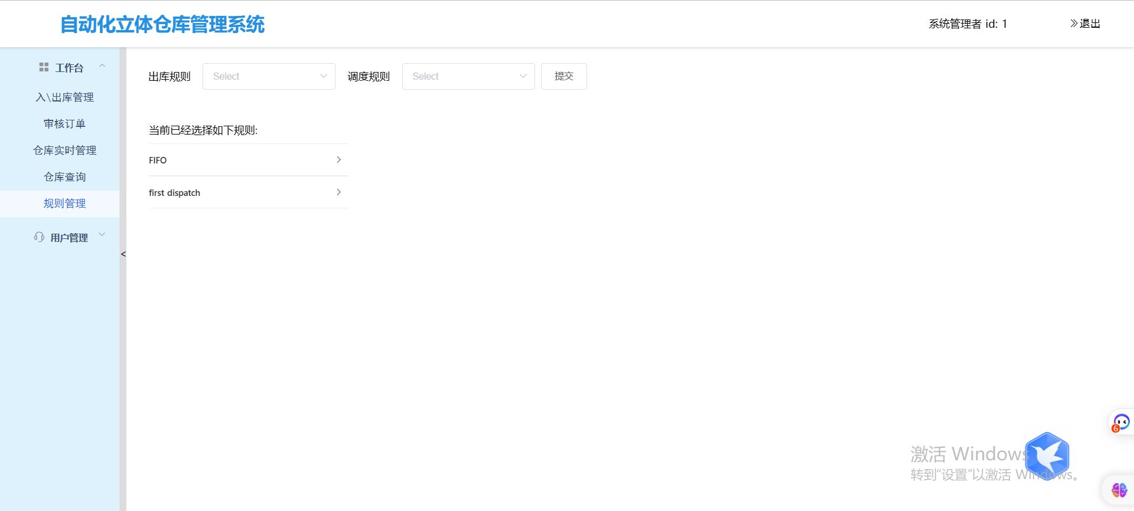

1. **用户信息修改和超市账号创建**

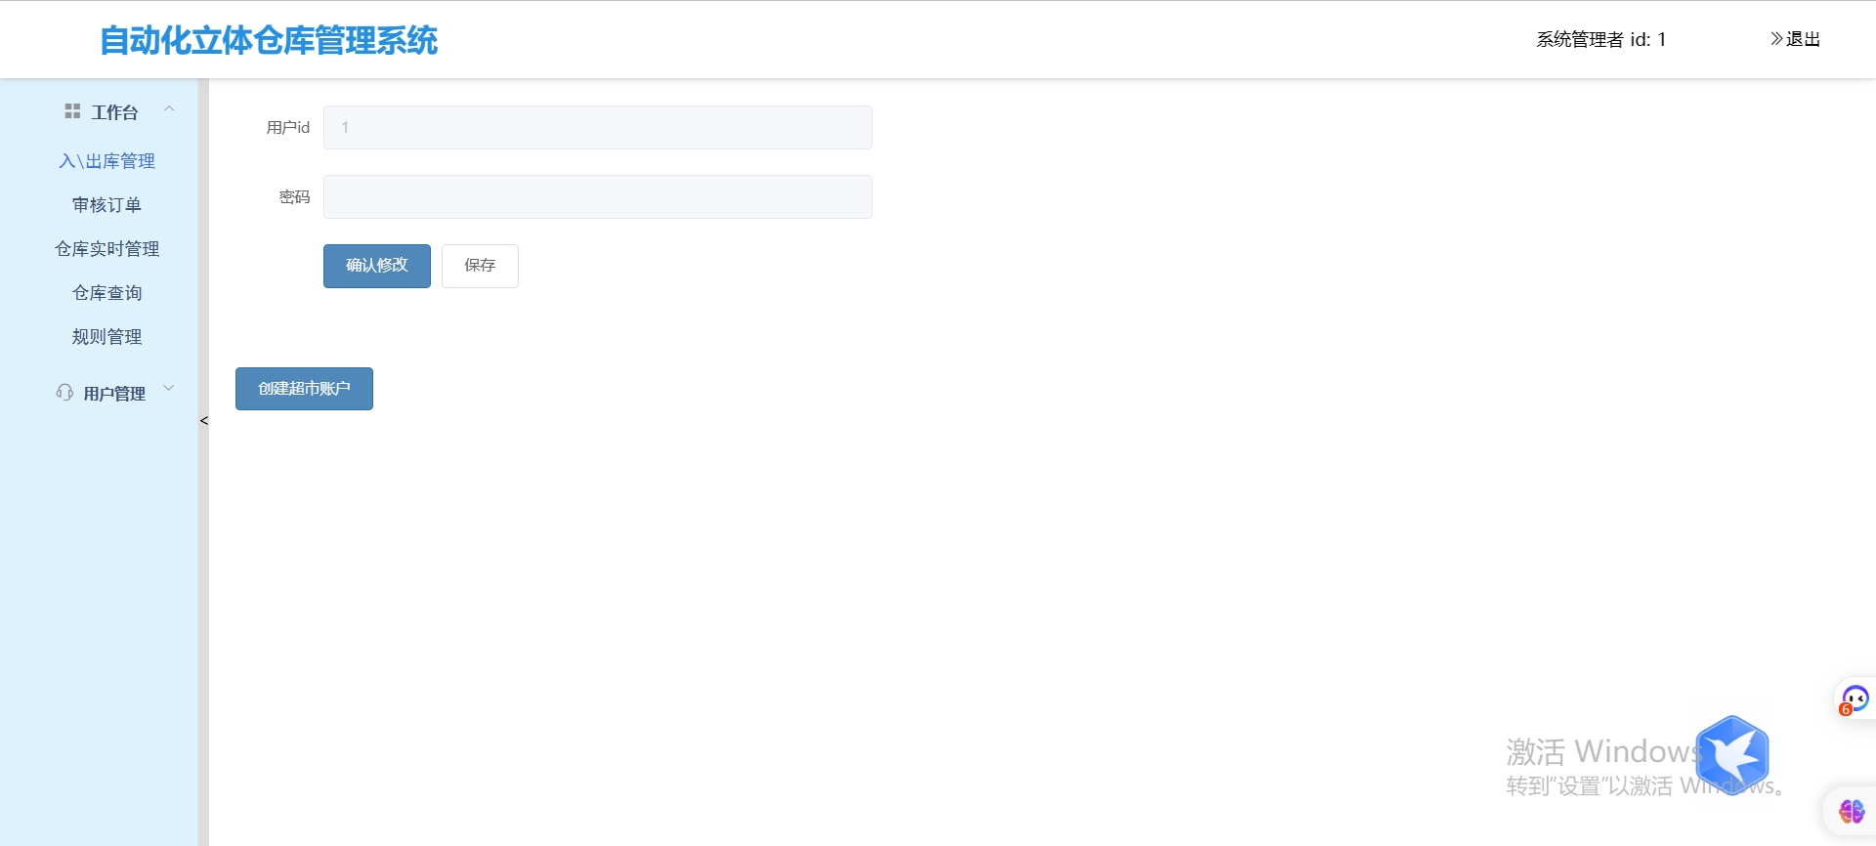

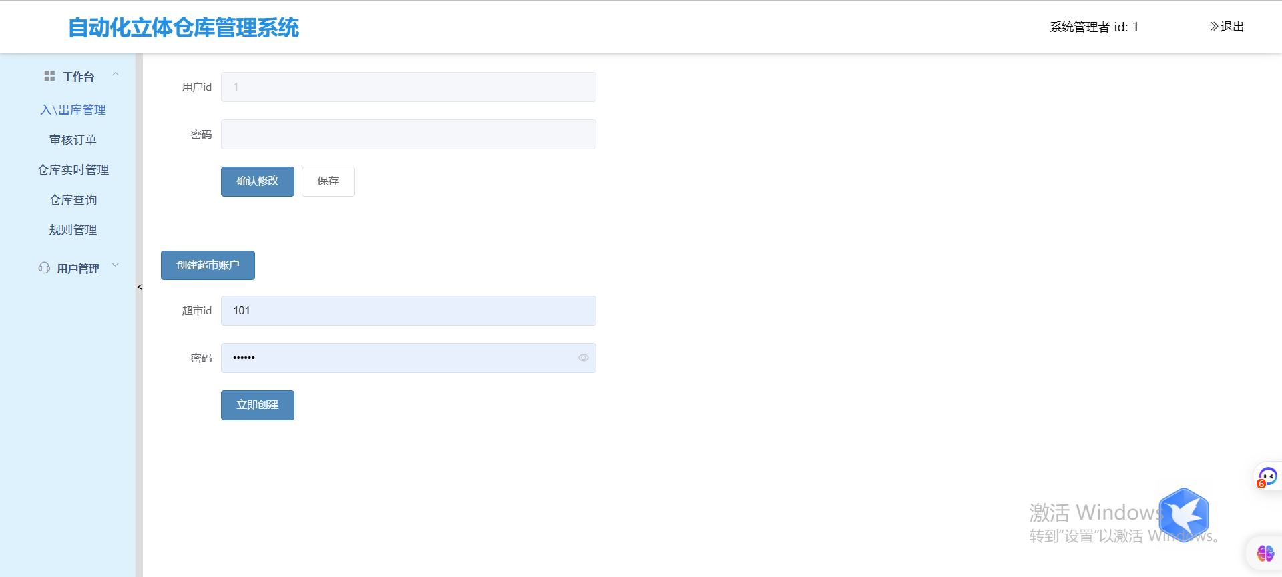

**出入库流程**

1. **入库审核（查看入库商品清单，确认能否入库）**

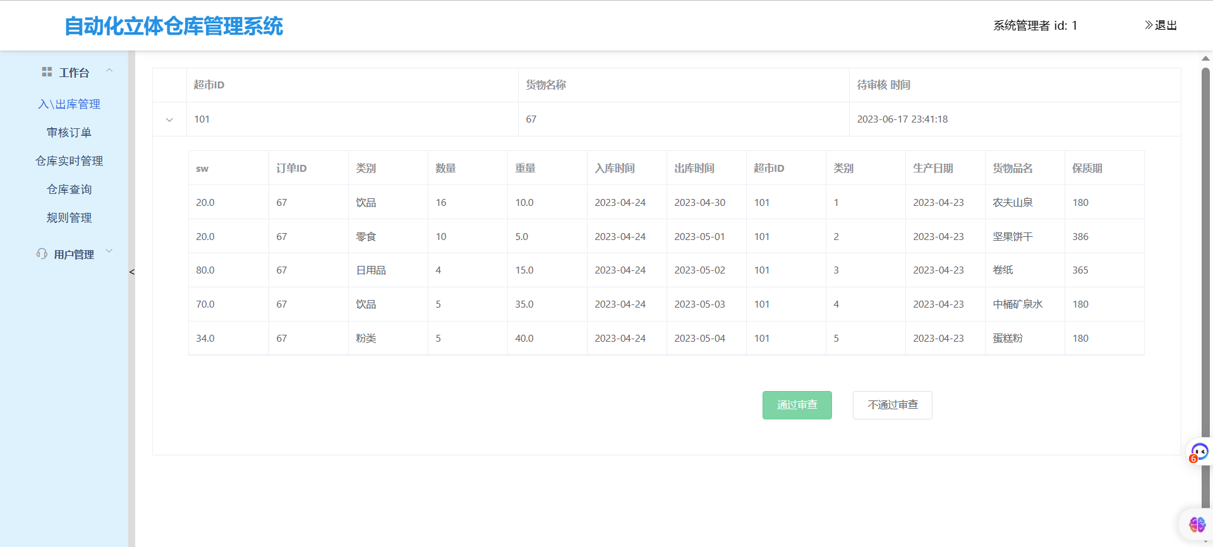

**不通过需要给出拒绝理由**

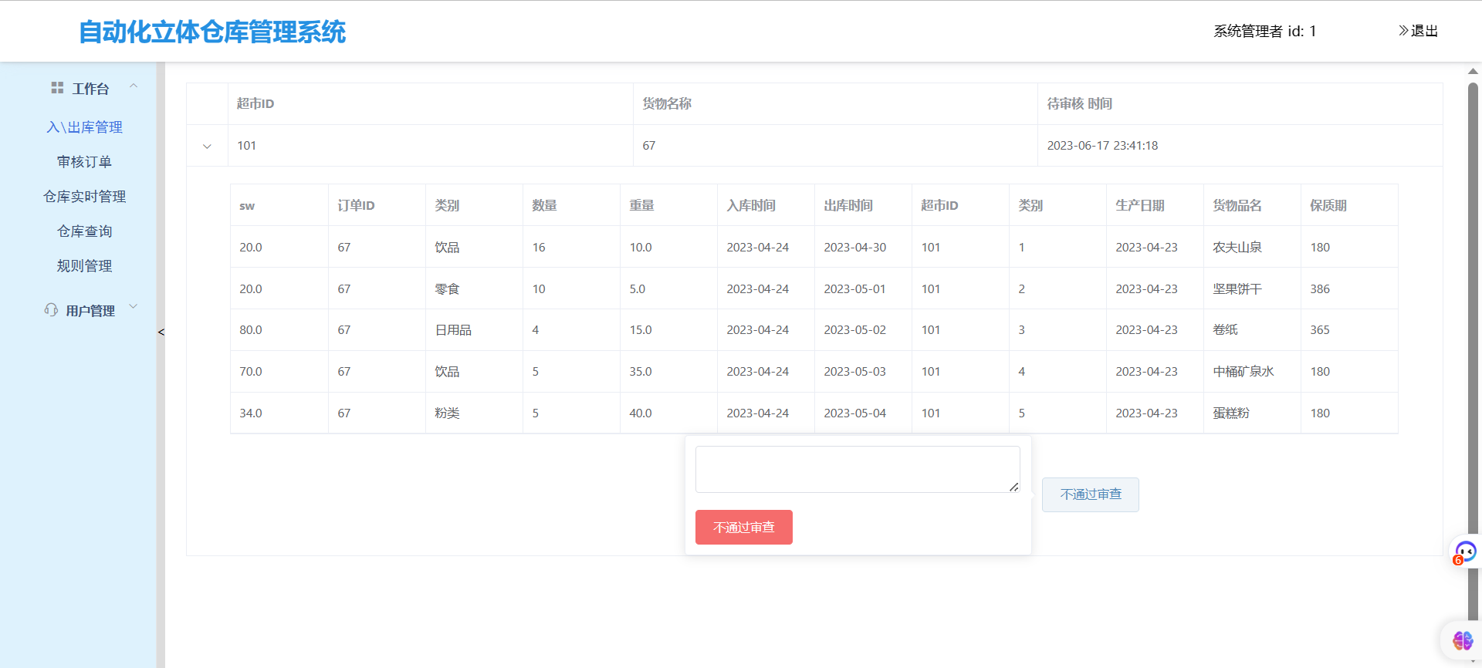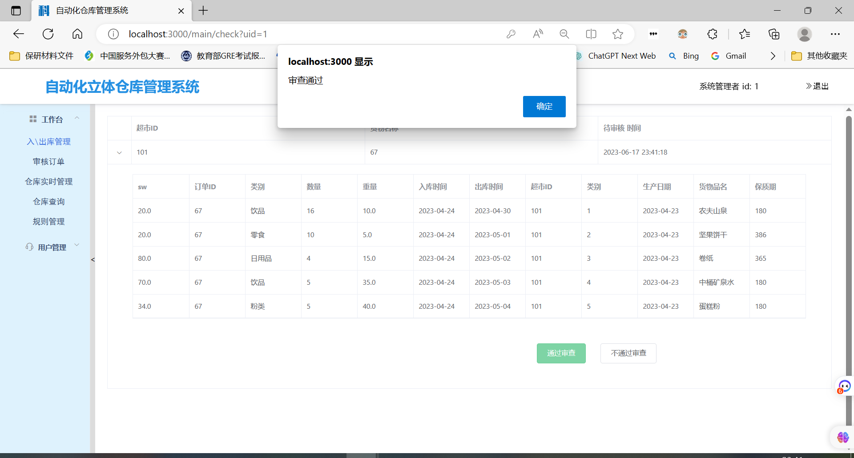

1. **超市页面状态查看**

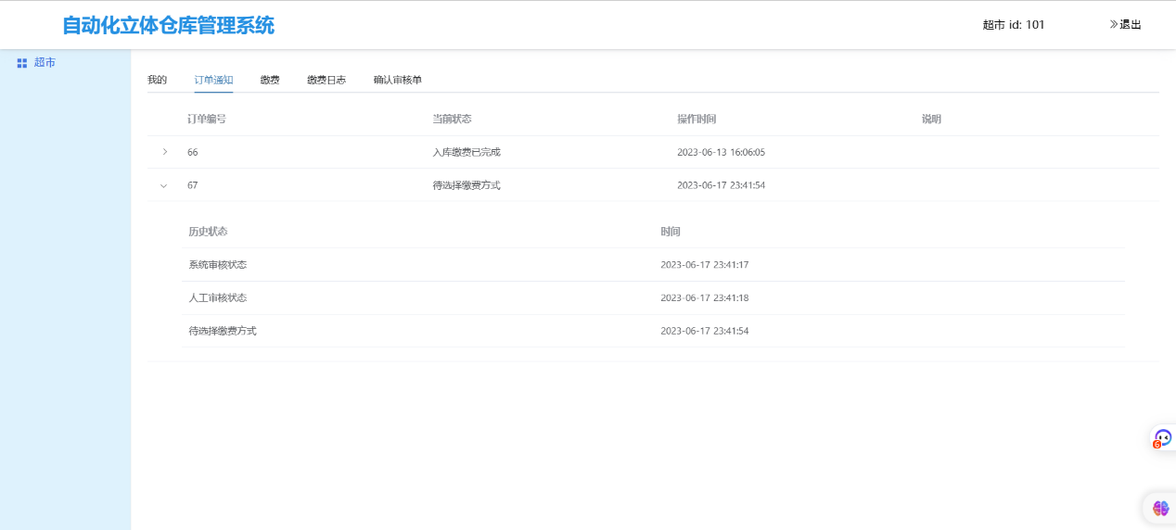**在此页面查看订单现在的情况，目前显示已经处于允许入库，已预留库位的状态。**

1. **超市页面选择缴费方式**

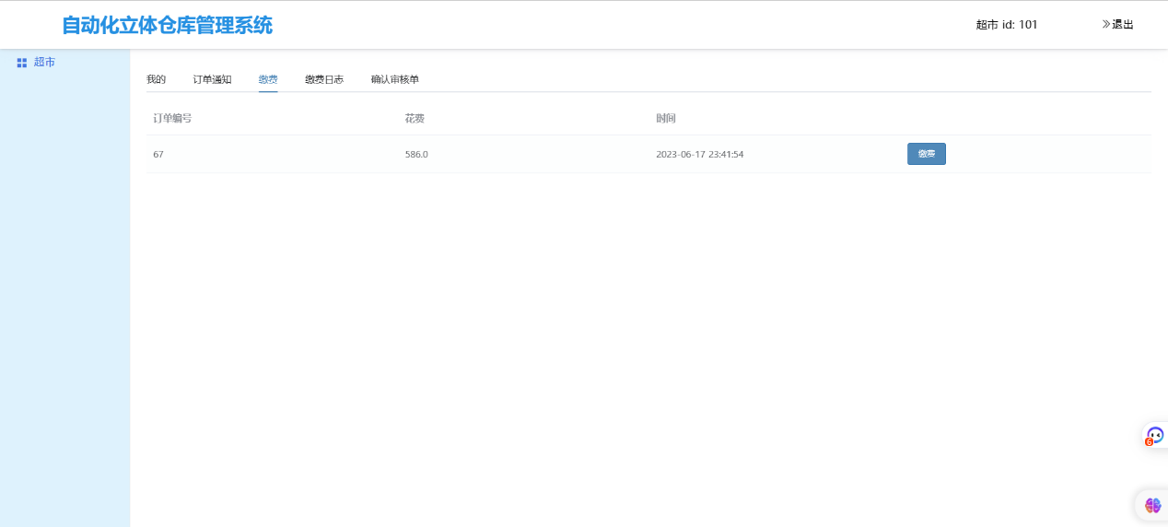**在缴费板块选择订单进行缴费，选择缴费方式（可选择全部缴费或者按比例缴费）。**

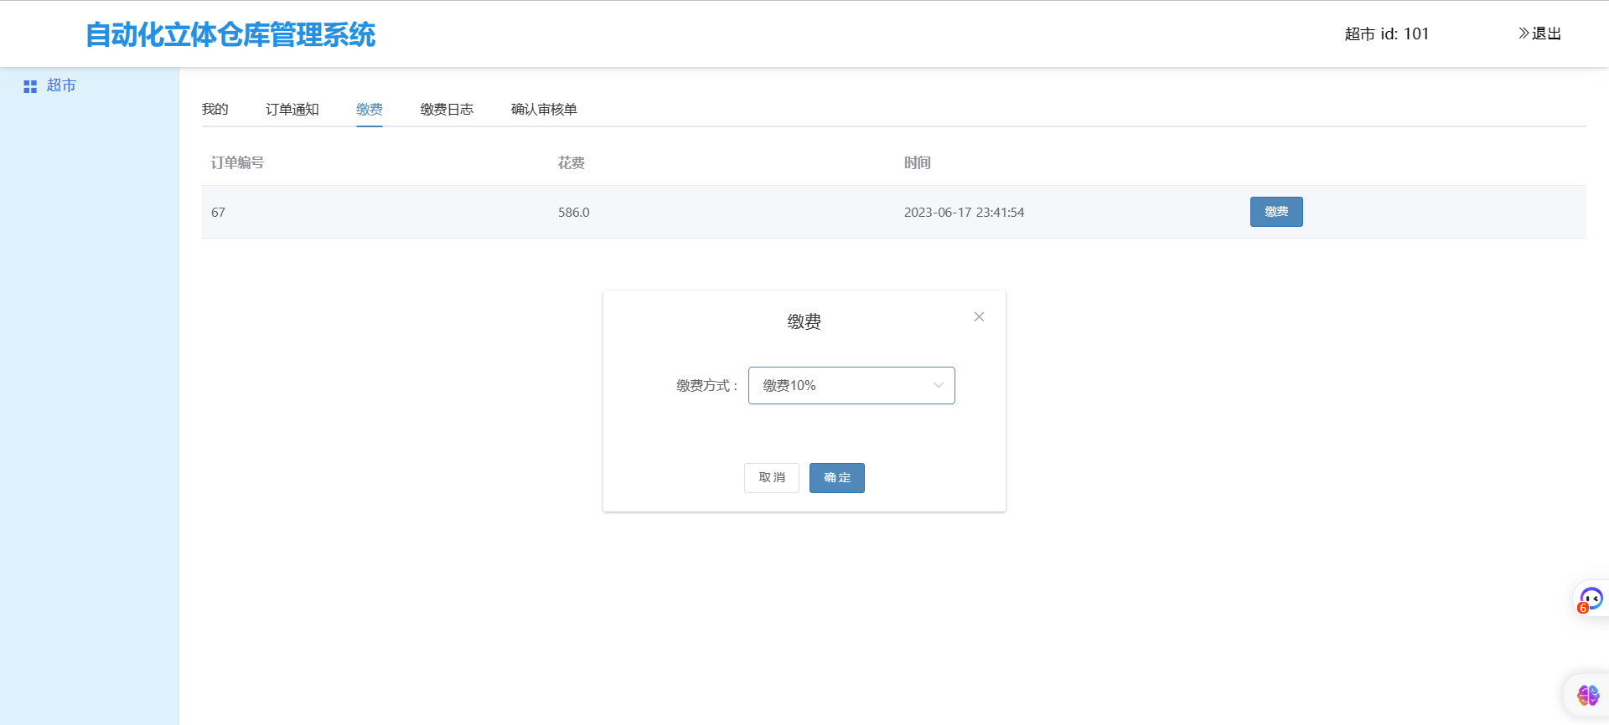

1. **入库待确认**

**在提交完实际入库清单后，超市页面在“确认审核单”页面对货物的退回理由进行确认。**

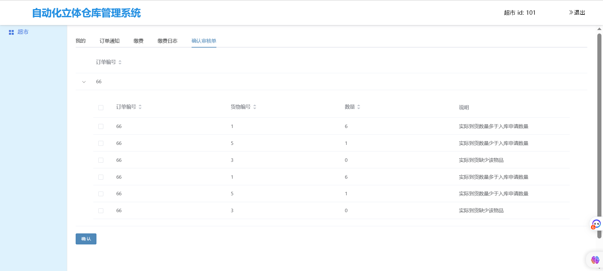

1. **实际成功入库后状态查看**

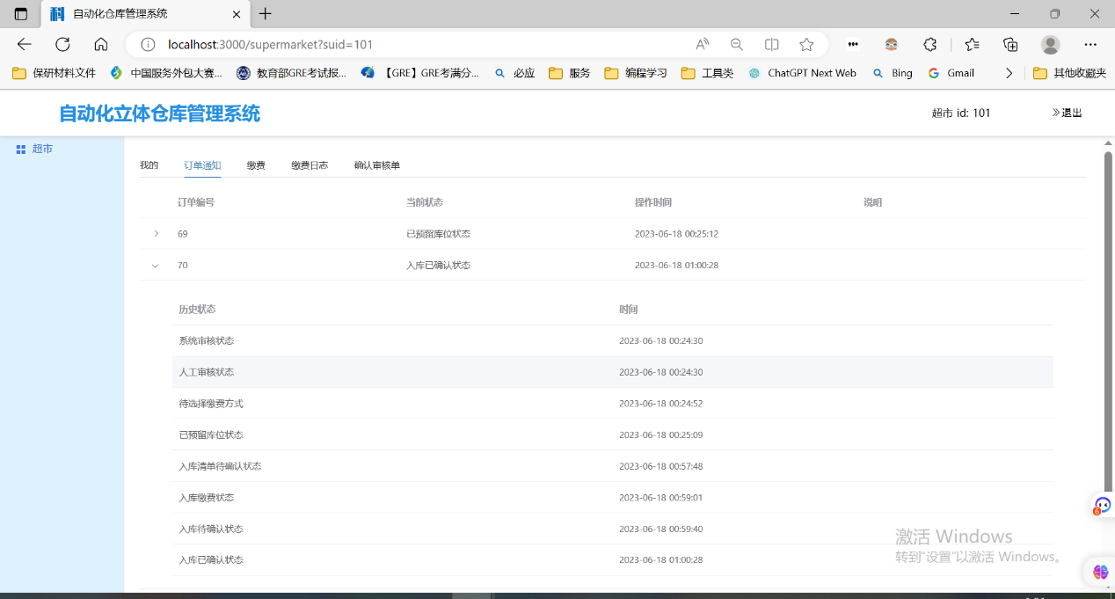**在货物被送到目的地并经过货柜检验以后，货物状态被修改为“入库已确认状态”**

1. **出库**

**提交完出库货物清单后在超市页面进行补充的第二次缴费，成功后修改状态，成功出库。**

